**Exposé**: recherche n°-1

L’immigration en 4parties

1. immigration et presse

**Du mal à passer la Manche.**

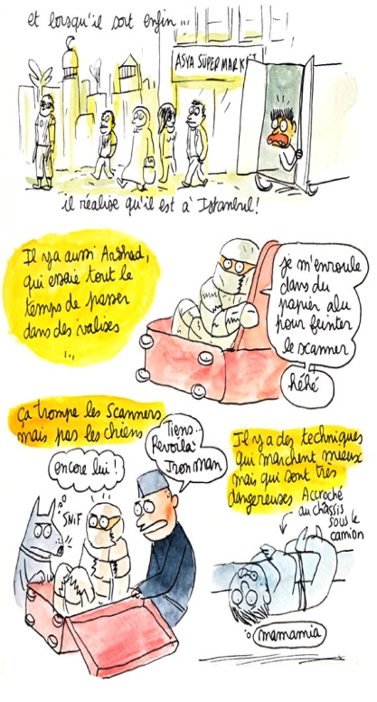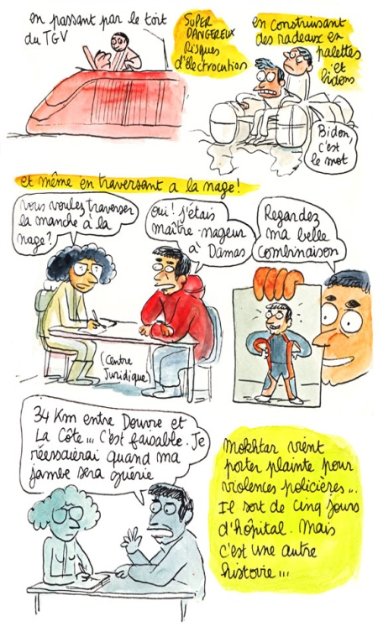

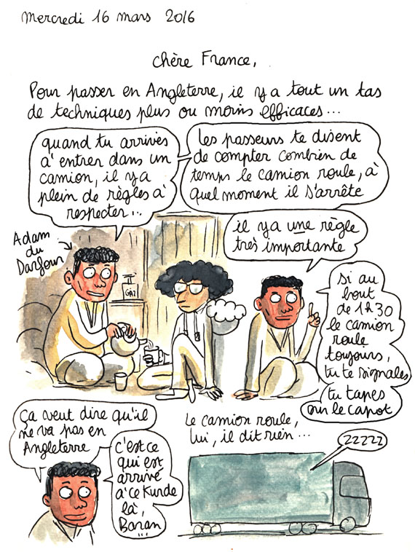

Cest le dessin de presse de les nouvelles de la jungle une enquetes lisa mandel et yasmine bouagga qui montre en image les methodes utiliser par les immigrants pour passer et qui est recenment publier

1. immigration et art

OLIVIER JOBARD Kingsley, carnet de route d’un immigrant clandestin 2003

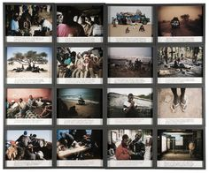

C’est la photographie de 16 épreuves jet d’encre d’après négatif couleur (30 x 40 cm). Ces seize photographies sont extraites d’un ensemble plus vaste consacré à l’itinéraire de Kingsley, jeune immigrant clandestin camerounais de 23 ans. Maître-nageur dans son pays, il gagne environ cinquante euros par mois (soit trente mille francs CFA), et aspire à gagner l’Europe. Chacun des clichés est accompagné d’un texte, qui le met en perspective dans le parcours de Kingsley, de son départ, lorsqu’il quitte le foyer familial, à son arrivée en France, à Paris, où il retrouve un ami qui a promis de l’accueillir. Entre les deux lieux qui polarisent ce périple de six mois, les photographies permettent de s’arrêter sur plusieurs moments du voyage qui conduit le groupe d’immigrants à franchir les portes de l’Europe. Plongé en leur sein, O. Jobard peut tenter de nous donner à voir ce qui anime ces hommes, leurs projets, leurs espoirs, leurs déceptions et leurs souffrances, comme le note la reporter Florence Saugues.

Lorsqu’il commence son travail sur le parcours d’un immigrant clandestin, Olivier Jobard est déjà allé à la rencontre d’immigrants, à Sangatte, en 2000 et dis : P o u r l a p r e m i è r e f o i s, j’a i pu mettre des noms et des histoires sur des visages. Auparavant lors de mes précédents reportages, je m’étais toujours contenté de croiser ces gens sans réellement les voir, ne m’attachant qu’à l’événement lui - même. Jusqu’ici, en effet, O. Jobard a photographié les conflits et les guerres qui sont une des causes des mouvements de population. A partir de 2000, il montre aussi ceux qui abandonnent leurs proches et les lieux de leur existence dans l’espoir d’une vie meilleure.

On peut rapprocher ce travail de celui de la photojournaliste Sarah Charon qui a suivi des immigrés clandestins dans leur traversée du Sahara (Odyssée moderne. Voyage avec les migrants clandestins du Sahara à la grande Bleue)

1. immigration et littérature

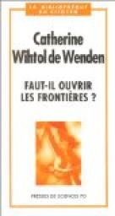 Est un livre de Catherine Wihtol de Wenden qui est une politologue et une sociologue française. Directrice de recherche au CNRS (CERI) et docteur en science politique (Institut d'études politiques de Paris), Enseignante à l'Institut d'études politiques de Paris, elle est une spécialiste des migrations internationales sur lesquelles depuis une vingtaine d'années, elle a mené différents travaux, conduit de nombreuses études de terrain, et dirigé différentes recherches comparatives, surtout européennes.

L'ouvrage de Catherine Wihtol de Wenden est militant et ne s'en cache pas. Il se lit comme un plaidoyer vibrant en faveur, sinon d'une ouverture absolue des frontières, du moins d'un assouplissement significatif de la politique d'immigration menée, en France, par la droite comme par la gauche, depuis 1974.

1. immigration et cinéma

***Pelle le conquérant*, de Bille August (1988)**

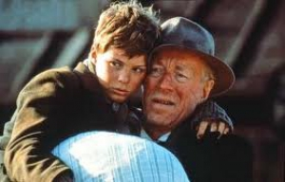

**Le pitch -** Réalisé par Bille August, un cinéaste danois, *Pelle le conquérant*, [Palme d’Or à Cannes l’année de sa sortie](http://www.youtube.com/watch?v=L7LnkzYbHcw), raconte l’histoire d’une famille qui quitte la Suède pour le Danemark, dans l’espoir d’y trouver un emploi et une vie plus douce, à la fin du 19e siècle.

**L’œil de l’historien**- "Le film, qui met en scène l'incroyable acteur Max Von Sydow, est d’abord une histoire entre un père et son fils, mais c’est aussi un film sur les immigrants, venus chercher une terre promise au Danemark, plein d’espoir dans le cœur et finalement cruellement déçus. Ce long-métrage est ainsi dominé par le froid. Il faut s’acclimater, s’intégrer, s’adapter à une autre culture. C’est vraiment un film sur la tragédie du sort des immigrants, et sur la survie", remarque Daniel Chocron.